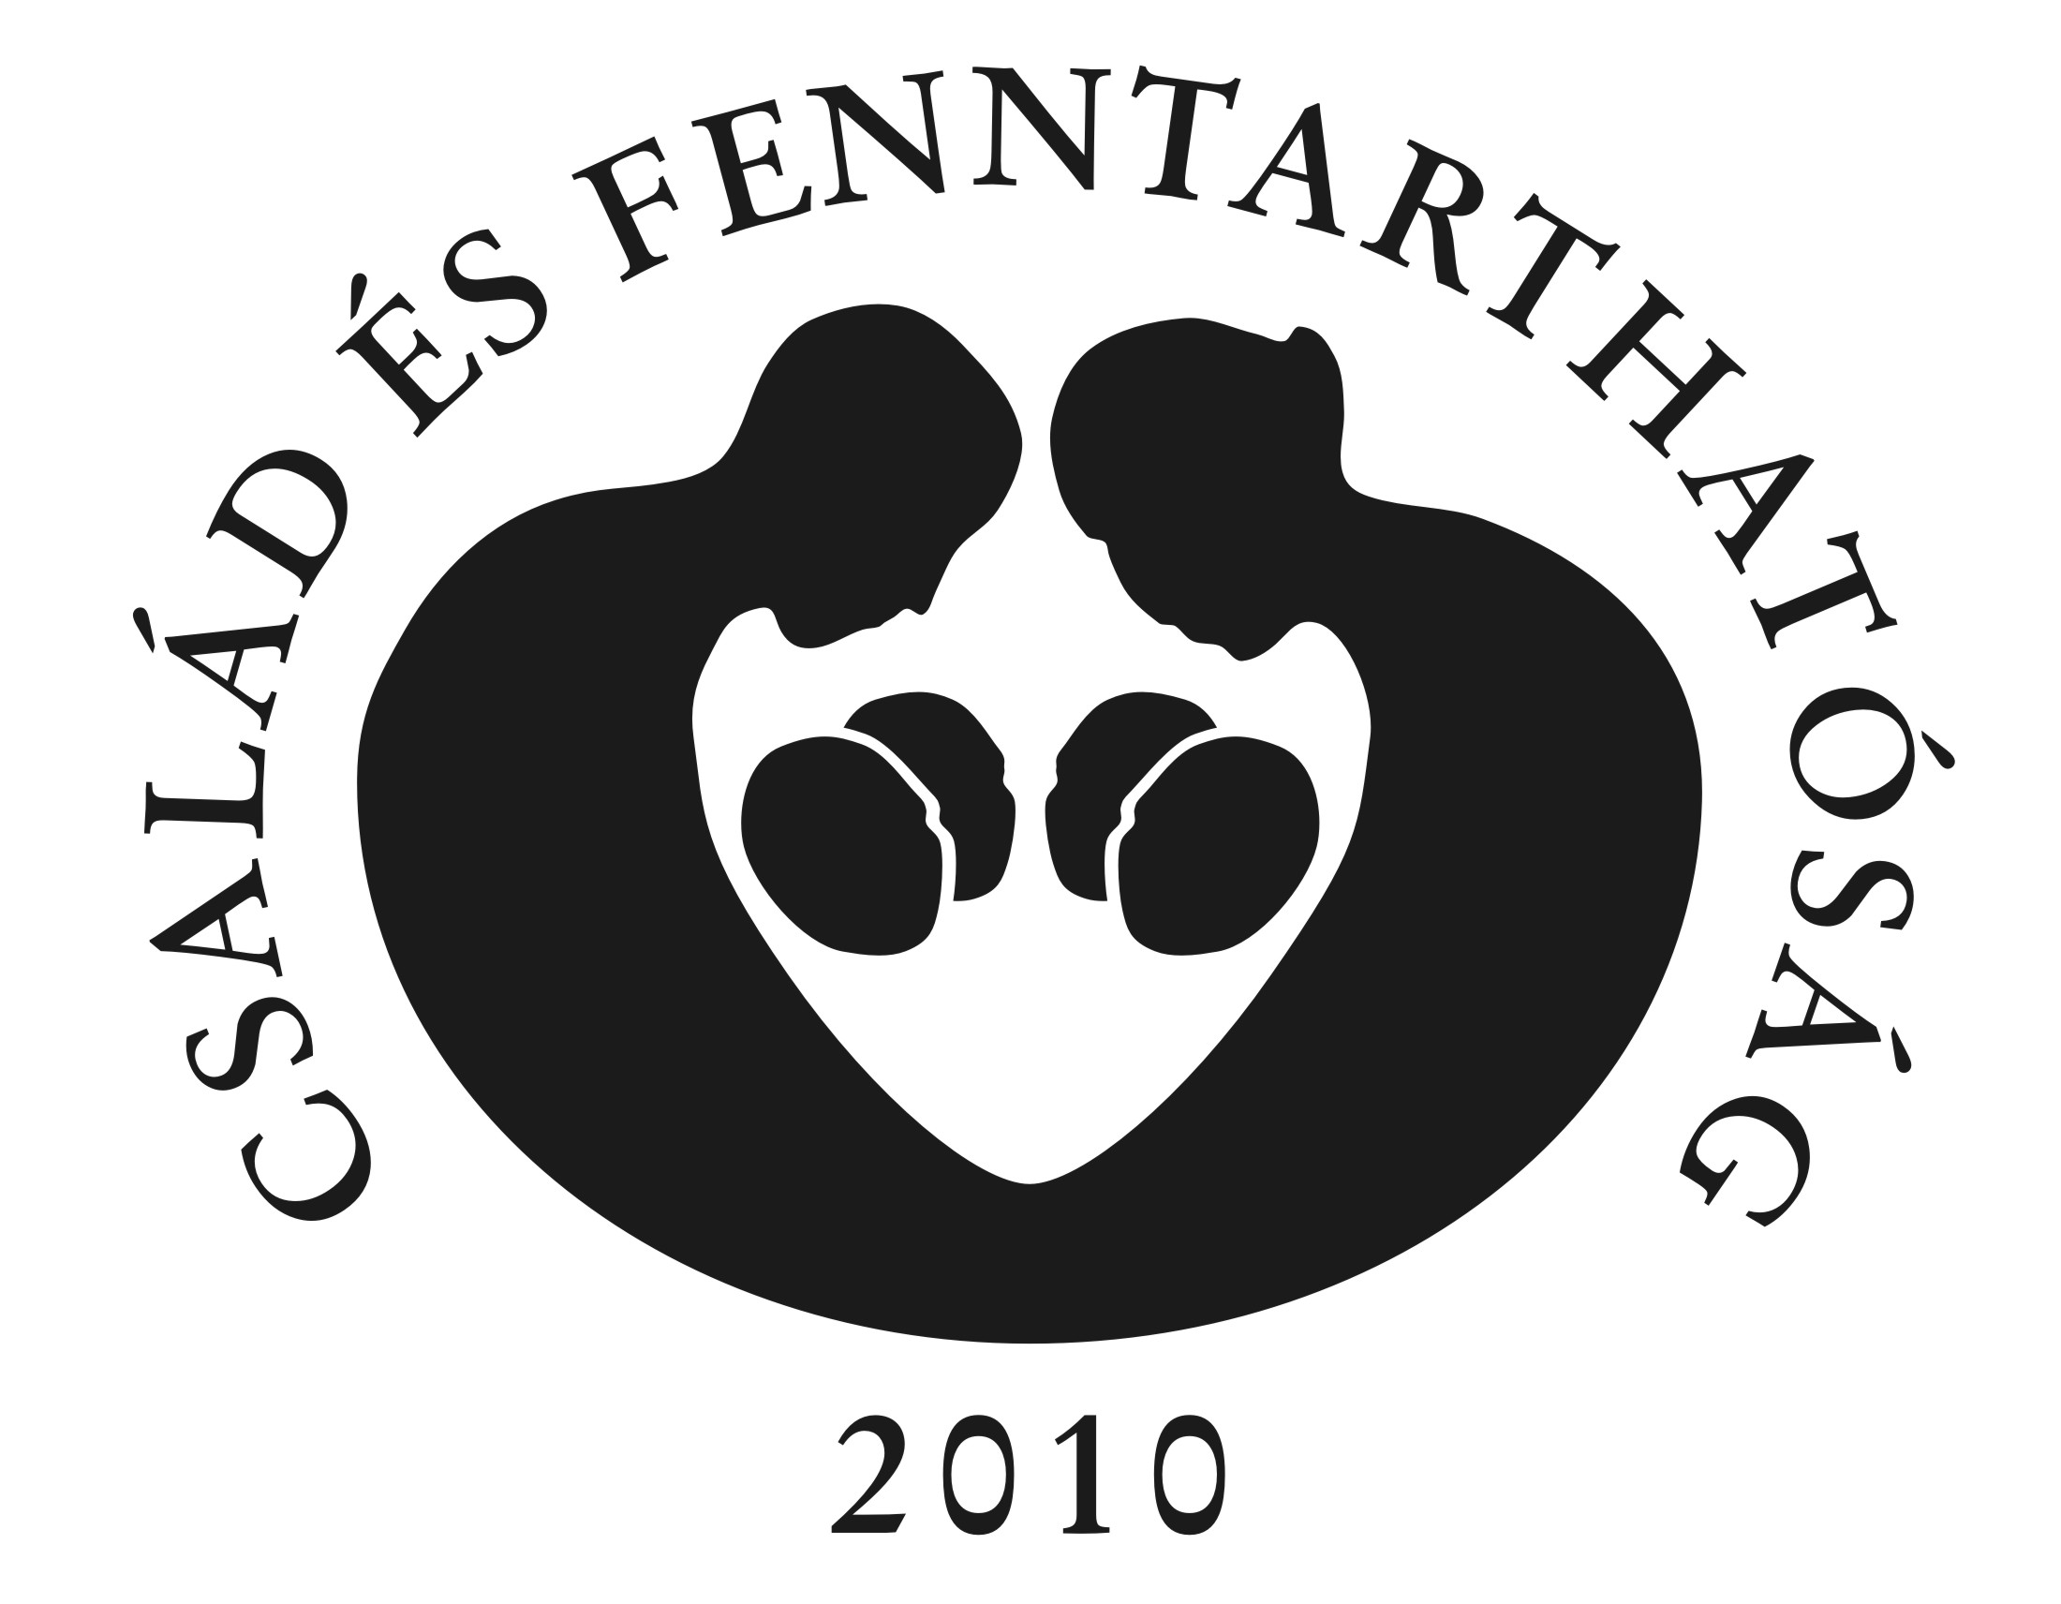
Első értesítés

VIII. Családkongresszus
Csillebérc, 2010. július 15-18.
a Nagycsaládosok Országos Egyesülete rendezésében

A kongresszus mottója: „Család és fenntarthatóság – reménytelen vég vagy végtelen remény?”

Alapvetés: „Alakuljatok át értelmetek megújításával!”
Témák: Mit tehetünk saját környezetünkben a családok megmaradásáért?
A családok gazdasági fenntarthatósága
Család és környezet – avagy mindenki tehet valamit

A kongresszus helyszíne: Csillebérci Szabadidő és Ifjúsági Központ (1121 Budapest, Konkoly Thege Miklós út 21.; www.csilleberciszabadido.hu)
A kongresszus megrendezésének költségeit (helyszín, programok) a NOE biztosítja. Napközben gondoskodunk a kisgyermekek őrzéséről.

Jelentkezési díj: 2000 Ft/család

Szállás:
Ifjúsági Szálló: 2 ágyas szobában 5280,- Ft/szoba/éj; 3 ágyas szobában 7680,- Ft/szoba/éj (zuhanyzók emeletenként vannak); 4 ágyas apartmanban 10800,- Ft/szoba/éj; 5 ágyas apartmanban 12 000,- Ft/szoba/éj
Bungalók: 2 ágyas szoba 8000,- Ft/szoba/éj; 3 ágyas szoba 10080,- Ft/szoba/éj; 4 ágyas szoba 12 000,- Ft/szoba/éj. (Férőhelyek száma: 64 fő)
Nyári szállás: kőházban 1 200,- Ft/fő/éj; itt a szobák 10 ágyasak, zuhanyzók külön épületben találhatók.
A szállásdíjat üdülési csekkel is lehet fizetni.

A helyszínen napijegy (2.000 Ft/család/nap) megvásárlására is lesz lehetőség.

Étkezés: reggeli 560,- Ft/fő/alkalom, ebéd 990,- Ft/fő/alkalom, vacsora 890,- Ft/fő/alkalom.
Az étkezéshez Ticket, Le Chèque Déjeuner melegétel utalványok felhasználhatók.
Lehetőség van már hétfőtől, július 12-től szállást kérni, így családi nyaralássá lehet bővíteni az alkalmat.

Az előzetes jelentkezési lap letölthető a www.noe.hu honlapunkról. Kérjük postán, faxon vagy e-mail-en legkésőbb március 30-ig elküldeni a Nagycsaládosok Országos Egyesülete Titkárságára, a jelentkezési díj befizetésének igazolását is mellékelve (e-mail esetén szkennelve). A jelentkezési lap és a befizetés kézben is átadható a Titkárságon.
(Postacím:1056 Budapest, Március 15. tér 8. I.1.) (Fax: 266-7771 vagy 317-4909)
(E-mail cím: noe@noe.hu)

Részletes tájékoztatót csak az előzetesen jelentkezőknek küldünk.
A kongresszus nem csak nagycsaládosoknak szól.
Szeretettel várunk mindenkit, aki a

CSALÁD
iránt elkötelezett.

dr. Szabó Endre
elnök

